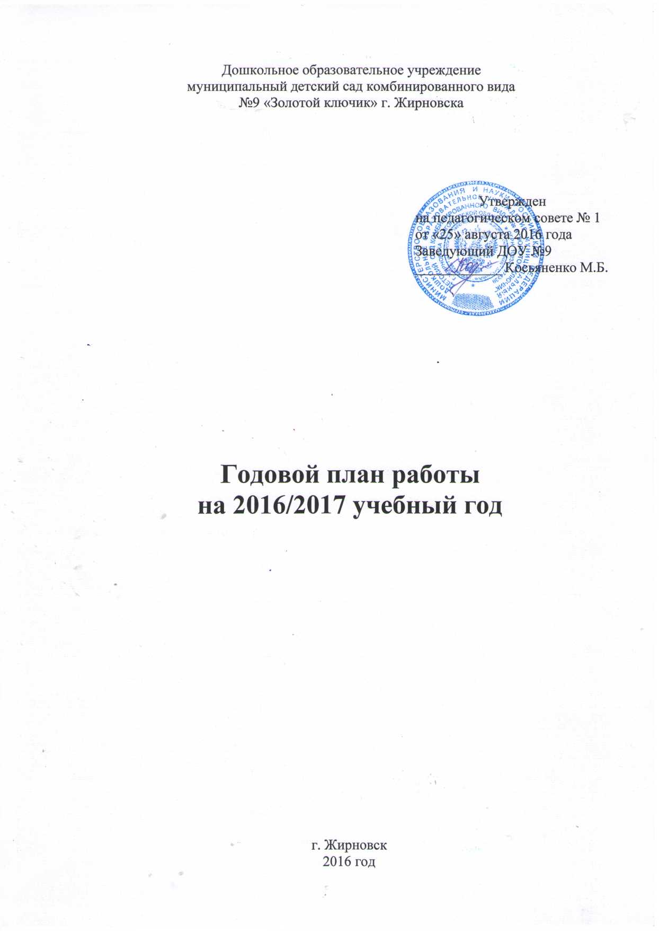

Сентябрь

Разделы плана | Содержимое работы | Ответственные
Организационная педагогическая работа | 1. Производственное совещание по охране жизни и здоровья детей в осенний период.  2. Организация заседания ПМПк ДОУ  3. Игровой тренинг «Если случился пожар»  4. Организация работы по предоставлению платных образовательных услуг  5. Информация «История общенационального праздника 27 сентября – День дошкольного работника»  6. Подготовка к районному мероприятию | Косьяненко М.Б.  Ткаченко И.В.
Методическая работа с кадрами | 1. Конкурс «Документация педагога»  2. Педчас для младших воспитателей «Правила общения в работе с детьми, педагогами, родителями»  3.Рекомендации по проведению педагогической диагностики, по составлению индивидуального маршрута развития  4. Фотоотчет «Радужное лето» | Ткаченко И.В.  Лемешкина Т.А  Воспитатели
Работа с детьми | 1. День здоровья «Дошколята – спортивные ребята»  2. Праздник «Город мой, горжусь тобой»  3. Игровые ситуации «Новоселье в группах»  4. Выставка детских рисунков «У рябины именины»  5. Экскурсия в выставочный центр «Наш город глазами художника»  6. Театральная среда «Веснушка и дед Урожай в гостях у детворы» | Дмитриева Г.Н.  Шароварова В.Н.  Воспитатели мл.гр.  Менькова Е.А.  Воспитатели мл., ср. групп  Курочкина Н.И.
Работа с родителями, со школой | 1. Выставка осенних даров «Край мой урожайный»  2. Трудовой десант по благоустройству прогулочных участков  3. Мониторинг запросов родителей на оказание платных образовательных услуг  4. Родительские собрания «Началоучебный года – начало нового этапа в жизни детского сада и его воспитанников» | Воспитатели
Контроль | Медико - педагогический.  Оценка санитарно-гигиенических условий мест проведения двигательной деятельности, состояния здоровья и физического развития старших дошкольников  Тематический.  Готовность ДОУ к новому учебному году. | Рогожкина А.Ю.  Косьяненко М.Б.  Ткаченко И.В.

Октябрь

Разделы плана | Содержимое работы | Ответственные
Организационная педагогическая работа | 1. Оказание помощи педагогам по процедуре прохождения аттестации (Курышова Н.Н., Шароварова В.Н., Горшкова Н.Ю.)  2. Акция «Подари себе настроение»  3. Подборка методических тестов для выявления способностей детей в помощь воспитателям и специалистам.  4. Информация для педагогов «Особенности работы по развитию способностей детей»  5.Помощь воспитателям в подготовке к районным конкурсам. | Ткаченко И.В.
Методическая работа с кадрами | 1. Межмуниципальный семинар «Индивидуализация образования: правильный старт»  2. Творческий конкурс для педагогов «Радуга талантов»  3. Практикум для воспитателей групп раннего возраста «Музыка в развитии детей раннего возраста» | Ткаченко И.В.  Курочкина Н.И.
Работа с детьми | 1. Конкурс детских рисунков «Что ни страница – то зверь, то птица» (по произведениям В. Маяковского)  2. Экскурсия в краеведческий музей «По тропинкам малой родины. Растительный и животный мир Жирновского района»  3. Физкультурные досуги «В стране спелых плодов»  4. Театральная среда «Мешок яблок»  5. Досуги «Осенние забавы» | Менькова Е.А.  Воспитатели ст. групп  Дмитриева Г.Н.  Воспитатели  Курочкина Н.И.
Работа с родителями, со школой | 1. Рекомендации логопеда в вопросах и ответах  2. Акция «Осенние предсказания»  3. «Клуб коллекционеров» – выставка «сокровищ» (коллекций) детей и взрослых  4. Родительский клуб «Согласие родителей – это важно! Как решать спор?»  5. Встреча с учителями городских школ «Скоро в школу» | Казакова Л.С.  Воспитатели  Специалисты ДОУ  Администрация ДОУ
Контроль | Оперативный.  Соблюдение режима дня и организация работы группы  Взаимодействие воспитателей с детьми раннего возраста. Итоги адаптации | Ткаченко И.В.

Ноябрь

Разделы плана | Содержимое работы | Ответственные
Организационная педагогическая работа | 1. Подготовка к тематической неделе, педсовету, районному мероприятию: работа с педагогами, с документами  2. Консультация «Творческие мастерские как форма работы с родителями»  3. Заседание ПМПк ДОУ  4.Подготовка педагогов к районному конкурсу «Ярмарка педагогических идей»  5. Мини-исследование «Современный мир глазами ребенка» | Ткаченко И.В.  Лемешкина Т.А.
Методическая работа с кадрами | 1. Неделя психологии в детском саду  2. Педагогическая гостиная « Роль игры в коррекции речи и поведения» (районное мероприятие)  3. Педсовет №2 «Создание развивающего, здоровьесберегающего, безопасного пространства для социализации и индивидуализации дошкольников» | Лемешкина Т.А.  Казакова Л.С.  Лемешкина Т.А.  Ткаченко И.В.
Работа с детьми | 1. Карусель развлечений в дни осенних каникул:  - конкурс чтецов «Прекрасен край в любое время года, нам улыбается природа»;  - детские объединения по интересам;  - сезонные экскурсии «На природу в любую погоду»  2. Музыкальный ринг ко Дню Матери  3. Театральная среда «Строим горку во дворе»  «Мама лишь одна бывает!» (ранний возраст) | Воспитатели и специалисты ДОУ  Курочкина Н.А.  Воспитатели
Работа с родителями, со школой | 1. Выставка коллажей «Сделаем спорт наглядным»  2. Мероприятия ко Дню матери:  - фотовыставка «Самые обаятельные и привлекательные»  - спортивный праздник «Мама и я – спортивная семья»  - анкетирование «Какой является современная мама»  3. Консультации специалистов  «Нарисованный мир или как понять детский рисунок» | Воспитатели  Менькова Е.А.
Контроль | Тематический.  Создание педагогических условий индивидуализации образования детей в ДОУ  Оценка методов проведения подвижных игр с детьми разного возраста | Косьяненко М.Б.  Ткаченко И.В.

Декабрь

Разделы плана | Содержимое работы | Ответственные
Организационная педагогическая работа | 1. Производственное совещание по охране жизни и здоровья детей в зимний период  2. Обсуждение сценариев, подготовка оформления, атрибутов к утренникам.  3. Планирование совместной деятельности с детьми в дни зимних каникул.  4. Зимняя мастерская: украшаем детский сад к празднику | Косьяненко М.Б.  Ткаченко И.В.  Воспитатели
Методическая работа с кадрами | 1. Творческий конкурс «Серебряное чудо» (поделки из фольги)  2. Педчтения «Игры детей Поволжья: традиции и современность»  3. Подготовка к аппаратному совещанию по инклю-зивному образованию (из опыта работы детского сада) | Ткаченко И.В.  Администрация ДОУ
Работа с детьми | 1. Экологическая мини-сценка «Маленькой елочке хорошо в лесу»  2. Экскурсия на городскую площадь «В ожидании праздника».  3. Традиция «Письмо Деду Морозу»  4. Музейное занятие «Секреты знакомых предметов. Самовар»  5. Новогодний праздник «Встанем в дружный хоровод, елка в гости к нам идет…» | Калмыкова Н.В.  Воспитатели ст. гр.  Курочкина Н.И.
Работа с родителями, со школой | 1. Викторина «Навстречу Новому году»  2. Новогодняя встреча в мастерской хорошего настроения  3. Литературное семейное творчество: «Стихи о елочке», «Семейные новогодние поздравления»  4. Наглядные агитации «Безопасный Новый год» | Воспитатели
Контроль | Оперативный.  Оценка педагогической целесообразности выносного материала для организации зимних прогулок  Эффективность детских праздников с позиций творческих проявлений детей | Ткаченко И.В.

Январь

Разделы плана | Содержимое работы | Ответственные
Организационная педагогическая работа | 1. Производственное совещание «Анализ заболевае-мости, посещаемости»  2. Анализ новогодних утренников, выполнения плана мероприятий в дни зимних каникул.  3. Оформление документации по организации настав-нической деятельности со студентами педколледжа | Рогожкина А.Ю.  Косьяненко М.Б.  Ткаченко И.В.
Методическая работа с кадрами | 1. Неделя педмастерства «Интеграция в творчестве»  2. Практикум для воспитателей групп раннего возраста:  Рекомендации специалистов:  - «Логопедия с детьми 2-3 лет»  - «Попрыгаем, поскачем»  - «Коллаж – первые шаги к творчеству»  3. Открытый просмотр интегрированных занятий ху-дожественно-эстетического цикла (взаимопосещения) | Ткаченко И.В.  Казакова Л.С.  Дмитриева Г.Н.  Менькова Е.А.
Работа с детьми | 1. Прощание с елкой  2. Драматизация сказки на новый лад «Снежный колобок»  3. Интеллектуальный марафон  4. Экскурсия в природу «Белая книга зимы»  5. Детские объединения по интересам | Курочкина Н.И.  Воспитатели ст. гр. Б  Дмитриева Г.Н.  Специалисты
Работа с родителями, со школой | 1. Составление «рецептурной» книги кормов для птиц  2. Фотоотчет «Что за праздник – Новый год, кто увидит, тот поймет» (по следам праздников)  3. Родительский клуб «Речевое развитие современно-го ребенка» | Воспитатели  Специалисты ДОУ
Контроль | Оперативный.  Анализ выполнения плана по работе с родителями за  Iполугодие  Анализ детских работ  Состояние документации педагогов  Сравнительный.  Заболеваемость в группах | Ткаченко И.В.  Рогожкина А.Ю.

Февраль

Разделы плана | Содержимое работы | Ответственные
Организационная педагогическая работа | 1. Подготовка к декаде патриотического воспитания, посвященной Дню воинской славы, Дню защитника Отечества  2. Пополнение методкабинета новинками методичес-кой литературы, нормативно-правовой документации для самостоятельного изучения  3. Собеседование с учителями начальных классов по корректировке рабочей программы «Введение в школьную жизнь» | Педагоги ДОУ  Ткаченко И.В.
Методическая работа с кадрами | 1. Педчас «Самообразование педагога – главный ресурс повышения профессионального мастерства»  Выставка педагогических копилок по темам самооб-разования  2. Мини-тренинг «Совершенствование коммуника-тивных умений педагогов ДОУ»  3. Совместное планирование и проведение деятель-ности с детьми по речевому развитию (НОД, «рече-вые минутки» в режиме дня) | Ткаченко И.В.  Лемешкина Т.А.  Казакова Л.С.  Воспитатели ст. гр.
Работа с детьми | 1. Смотр армейских профессий  2. Минутки мужества (2 февраля, 23 февраля)  3. Игровой сеанс дидактических игр нравственно-патриотического воспитания  4. Просмотр мультфильмов о силе и геройстве русского народа  5. Театральная среда «Как заяц в армию пошел»  6. Праздник «Защитники Отечества» | Воспитатели  Курочкина Н.И.  Дмитриева Г.Н.
Работа с родителями, со школой | 1. Информация «Папа как важный фактор воспита-ния»  2. Фотосессия «Не надобно другого образца, когда в глазах пример отца»  3. Библиотека выходного дня:  «Интеллектуальные игры дома»  «Лесенка способностей»  «Коллекционирование как способ развития познавательной активности дошкольников»  4. Консультация «Музыкальная культура родного края» | Воспитатели  Курочкина Н.И.
Контроль | Оперативный.  Индивидуальная работа с детьми во время НОД  Организация питания  Анализ воспитательно-образовательной работы в группах раннего возраста | Ткаченко И.В.

Март

Разделы плана | Содержимое работы | Ответственные
Организационная педагогическая работа | 1. Производственное совещание по охране жизни и здоровья детей в весенний период  2. Оформление выставки в методкабинете по подготовке к педсовету  3. Презентация семейных календарей, альбома «Рисуем всей семьей»  4. Консультация «Маршруты выходного дня как форма взаимодействия с семьями воспитанников» (с приложением практических разработок) | Косьяненко М.Б.  Ткаченко И.В.  Воспитатели  Ткаченко И.В.
Методическая работа с кадрами | 1. Районное мероприятие «Основные компоненты готовности к школе» в форме интеллектуальной игры «Что? Где? Когда?»  2. Конкурс литературно-художественного творчества «Шедевры из чернильницы», посвященный 135-летию К.И. Чуковского  3.Педсовет «Реализация регионального компонента в системе образовательной работы с детьми» | Ткаченко И.В.
Работа с детьми | 1. Выставка рисунков «У весны мамино лицо»  2. Весенние праздники «Мамин день»  3. Праздник поэзии «Идет весна по городу»  4. Забавный досуг по произведению К. Чуковского «Радость»  5. Театральная среда «Пирожок – румяный бок» | Менькова Е.А.  Курочкина Н.И.  Носачева Н.В.  Курчокина. Н.И.  Воспитатели мл.гр.
Работа с родителями, со школой | 1. Фотовыставка «Радость в маминых ладошках»  2. Книжная выставка «Умные игры для дома»  3. Информация «Витаминный календарь. Весна»  4. Литературное семейное творчество «Город, что сердцу дорог» | Воспитатели
Контроль | Тематический.  Реализация II годовой задачи. Анализ ПРС, направ-ленной на реализацию регионального компонента  Оперативный.  Использование дидактических игр в режиме дня по основным направлениям развития | Косьяненко М.Б.  Ткаченко И.В.

Апрель

Разделы плана | Содержимое работы | Ответственные
Организационная педагогическая работа | 1. Индивидуальные консультации с педагогами по подготовке итоговых мероприятий, открытых мероприятий на Неделе педмастерства  2. Заседание ПМПк ДОУ  3. Консультация «Самообразование педагогов – главный ресурс повышения профессионального мастерства»  4. Выпуск смешной газеты или «Смешинки от детей» | Ткаченко И.В.  Воспитатели
Методическая работа с кадрами | 1. Районная неделя педмастерства «Использование ИКТ-технологий в воспитательно-образовательном процессе»  2. Открытый просмотр деятельности в рамках отчета по самообразованию  3. Педагогическая акция «Ступеньки к школе» (взаи-мопосещения, круглый стол) | Дмитриева Г.Н.  Курочкина Н.И.  Менькова Е.А.  Лыскова С.И.  Носачева Н.В.  Педагоги ДОУ  Воспитатели ст. гр.  Учителя нач. классов
Работа с детьми | 1. Акция «Украсим Землю цветами» ко Дню Земли  2. Развлекательный досуг «Жить без улыбки – просто ошибка»  3. Веселые старты в ФОКе  4. Досуги «Весенние гуляния»  5. Театральная среда «Кто сказал «мяу»?»  6. Детские объединения по интересам | Воспитатели  Шароварова В.Н.  Дмитриева Г.Н.  Курочкина Н.И.  Воспитатели групп ран.возраста  Специалисты ДОУ
Работа с родителями, со школой | 1. Трудовой десант «Хотят все дети жить на чистой планете»  2. Рекомендации «Маршруты выходного дня»  3. Организационное родительское собрание «По дороге в детский сад»  4. Информация из серии «Дети, в школу собирай-тесь!»:  - открытый урок  - консультация «Готовим к школе с раннего возраста»  - «Родителям будущих первоклассников» | Воспитатели  Администрация ДОУ  Саблина И.В.  Воспитатели групп раннего возраста  Казакова Л.С.
Контроль | Оперативный.  Соблюдение образовательной нагрузки  Проведение образовательной деятельности с учетом здоровьесберегающих требований  Организация работы по изучению дошкольниками правил безопасности (ПДД, пожарная безопасность, ОБЖ) | Ткаченко И.В.

Май

Разделы плана | Содержимое работы | Ответственные
Организационная педагогическая работа | 1. Сбор и анализ материалов для проведения итогов года.  2. Тематическая выставка в методическом кабинете ко Дню Победы «Имена и подвиги не забыты»  3. Собеседование с педагогами по оформлению итого-вой документации.  4. Итоговое заседание ПМПк ДОУ | Ткаченко И.В.
Методическая работа с кадрами | 2. Итоговые занятия по образовательным областям. Проведение педагогической диагностики.  3. Педсовет «Итоги воспитательно-образовательной работы в 2016-2017 учебном году» | Воспитатели и специалисты  Ткаченко И.В.
Работа с детьми | 1. Вернисаж детского творчества «Мы голосуем за мир»  2. Акция «Посади дерево на Аллее выпускников»  3. Театральная среда «Театр дорожной грамоты»  4. Туристическая прогулка с элементами ориентиро-вания «В поисках золотого ключика»  5. День огородника  6. Выпускные вечера | Воспитатели ст. гр.  Воспитатели ср. гр.  Дмитриева Г.Н.  Воспитатели мл.гр.  Курочкина Н.И.
Работа с родителями, со школой | 1. Мероприятия ко Дню семьи:  - семейные старты  - родительское собрание «Папа, мама, я –  сующая семья»  - выставка «Загляни в семейный альбом»  2. Анкетирование «Удовлетворенность деятель-ностью ДОУ».  3. Итоговое родительское собрание «Вот и стали мы на год взрослей» | Воспитатели
Контроль | Медико-педагогический контроль.  Мониторинг физического развития старших дошкольников.  Итоговый  Оценка уровня готовности детей выпускных групп к школе  Определение уровня сформированности социальной компетентности | Рогожкина А.Ю.  Ткаченко И.В.  Дмитриева Г.Н.  Ткаченко И.В.  Лемешкина Т.А.

